Plans de gestion des sites LIFE Elia

UG:UR234 - Circuit: 70.143: pylône 42 au 45
Nom complet de l’UG: FLOREE/MIECRET 70KV LI

Action LIFE: Verger : 1 polygone(s) (0.2 ha)
Autres actions LIFE sous cette/ces portée(s): Lisière; Fauche

Commune(s): Havelange

Triage(s) DNF concerné(s): Havelange (COLLARD Louis - GSM: 0477/78.13.85)

Cantonnement(s) DNF concerné(s):ROCHEFORT (084/22.05.80)
Info actualisées sur Le portail environnement de Wallonie

Gestionnaire (+ Propriétaire):
ID | Gestionnaire | Propriétaires
MD_405 | Elia | Societe/Forhavex
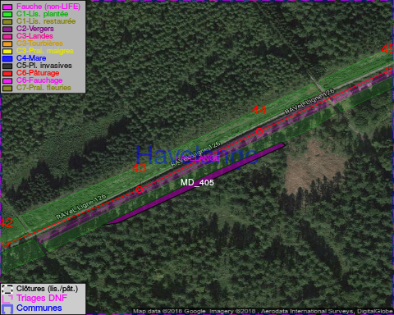

GESTION:

Objectif à long terme :

Arbres développés couvrant le sol (à dégager ou retailler très occasionnellement).

Tous les aménagements ont été terminés en February 2016

Détail par portée
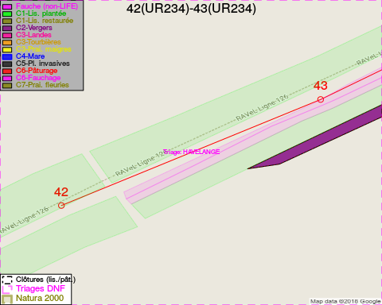
Adresse propriétaire:
- [MD_405] Societe/Forhavex: Square Vergote 19 Bruxelles
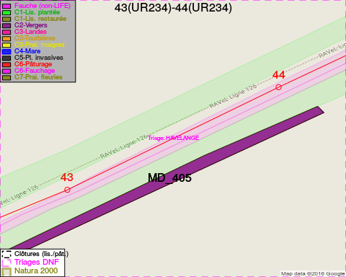
Adresse propriétaire:
- [MD_405] Societe/Forhavex: Square Vergote 19 Bruxelles
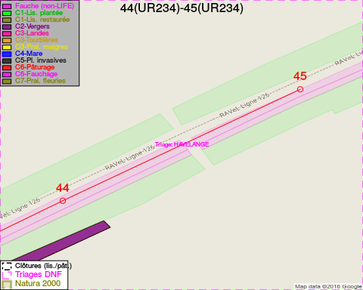
Adresse propriétaire:
- [MD_405] Societe/Forhavex: Square Vergote 19 Bruxelles

Document réalisé le 08/05/2018

